哈尔滨工业大学

计算机科学与技术学院/国家示范性软件学院
2020年秋季学期
《软件过程与工具》课程

综合实践1实验报告

Lab 4：项目需求分析规格说明书
（通用批发零售业务管理系统V1.0）

姓名 | 学号 | 联系方式
许健 | 1183710113 | 941197279@qq.com
郭茁宁 | 1183710109 | v-zguo@microsoft.com
许倩 | 1183710104 | 417716852@qq.com
梅智敏 | 1183710118 | 1044388658@qq.com
戴加佳 | 1183710121 | 952335494@qq.com
李沛森 | 1183710108 | 1075509619@qq.com

目 录
1 项目基本概况 1
2 通用批发零售业务管理系统需求描述 1
2.1 货品资料维护 1
2.2 客户资料维护 1
2.3 销售业务管理 1
2.4 库存管理 1
3 通用批发零售业务管理系统需求分析 1
3.1 系统需求用例分析建模（或者通过“用户故事”也可以） 1
3.2 系统数据需求分析建模 3
3.3 系统原型建立 4
3.3.1 系统功能划分 4
3.3.2 系统功能优先级确定 5
3.3.3 系统原型创建 5
3.4 系统非功能性需求及约束条件分析 13

项目基本概况
（1）项目名称：通用批发零售业务管理系统V1.0
（2）需求愿景/目标：针对中小型从事批发、零售业务的公司（商户），对其进货、销售、库存管理等业务和数据进行管理，达到方便、高效的目的。
（3）行业类型：文具/玩具/服装/鞋帽/日杂/百货/食品/建材等行业。
（4）适用规模：单个仓库、单个用户、PC单机版，适合零售小店
（5）相关人员：公司（商户）经理（老板）。

通用批发零售业务管理系统需求描述

货品资料维护
货品基本档案信息的日常维护，对货品种类的增删改查、对货品余量的增删改查、对货品价格的增删改查等。

客户资料维护
客户基本档案信息的日常维护，对客户姓名的增删改查，对客户订单的查询，对客户联系方式的增删改查等。

销售业务管理
实现货品销售过程管理，包括开销售单（草稿，可以保存、 修改、删除）、审核（通过后，则库存发生变化、不可更改）、收款、退货（针对某个销售单进行整单退货）等过程管理

库存管理
实现采购进货入库、质量检验、货品登记、销售出库、库存盘点、库存统计查询等功能。

通用批发零售业务管理系统需求分析

系统需求用例分析建模（或者通过“用户故事”也可以）
系统用例图如下：
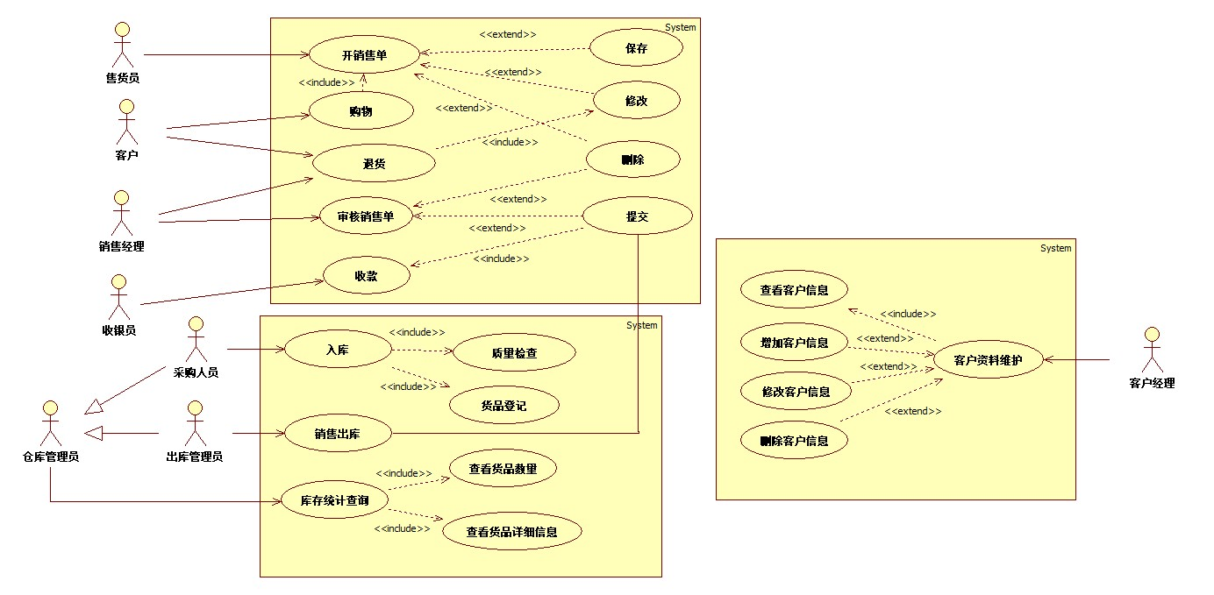
客户、销售人员、仓库管理员、客户经理的业务活动图如下：
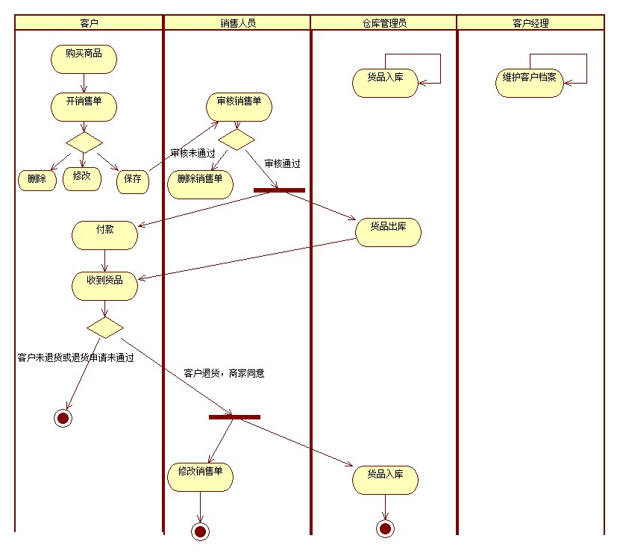
用户用例描述：
用户 | 需求
客户 | 可以通过系统完成下单，付款，修改删除订单，确认收货，申请退货
销售人员 | 可以通过系统完成审核销售单，确认退货请求，修改、删除销售单
仓库管理员 | 可以通过系统完成货品入库，货品质量检查，货品登记，货品出库，库存查询包括查询货品数量和货品详细信息。
客户经理 | 可以通过系统维护客户资料，包括查看客户信息，增加客户信息，修改客户信息，删除客户信息。

系统数据需求分析建模
系统类图如下：
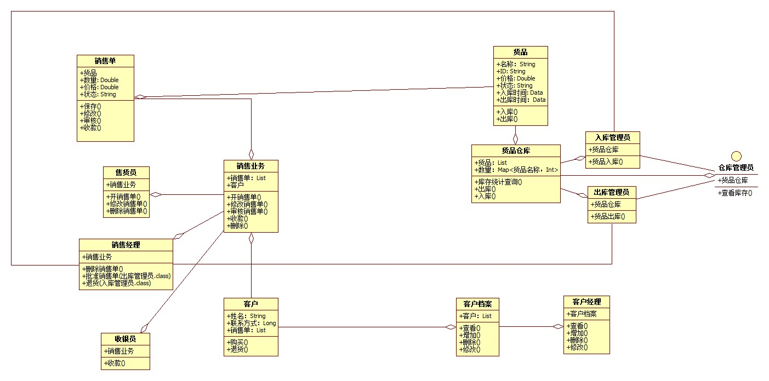
需要构造类有：
接口：仓库管理员类
接口实现类：入库管理员类，出库管理员类
实体类：销售单类，销售业务类，销售员类，销售经理类，收银员类， 客户类，客户档案类，客户经理类，货品类，货品仓库类
需要数据库中的表有：
货品表，用户表，订单表，服务人员表，仓库表。
销售单对象状态图：
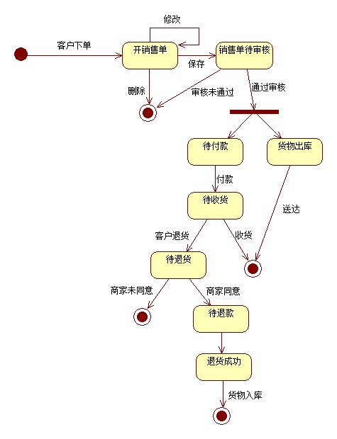

系统原型建立

系统功能划分
系统基本功能如下表：
销售订单管理 | 商品进出库管理 | 客户管理
销售单查看，创建，更改，删除 | 入库质量检查 | 查看客户信息
付款成功销售单确认 | 入库货品登记 | 增加客户信息
销售单提交 | 接收销售单，确认货品出库 | 修改客户信息
 | 查看库存数量 | 删除客户信息
 | 查看库存货品详细信息

系统功能优先级确定

销售订单管理 | 商品进出库管理 | 客户管理 | 优先级
销售单查看，创建，更改，删除 | 入库货品登记 | 查看客户信息 | 优先级1
付款成功销售单确认 | 接收销售单，确认货品出库 | 增加客户信息 | 优先级2
销售单提交 | 入库质量检查 | 修改客户信息 | 优先级3
 | 查看库存货品详细信息 | 删除客户信息
 | 查看库存数量

系统原型创建
创建工具：墨刀
系统登录：
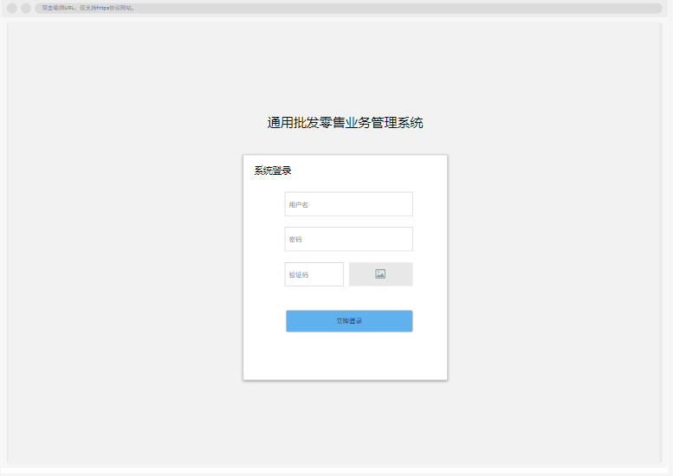
系统首页：
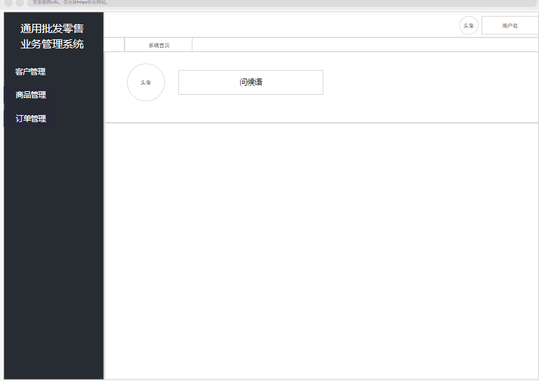
客户管理：
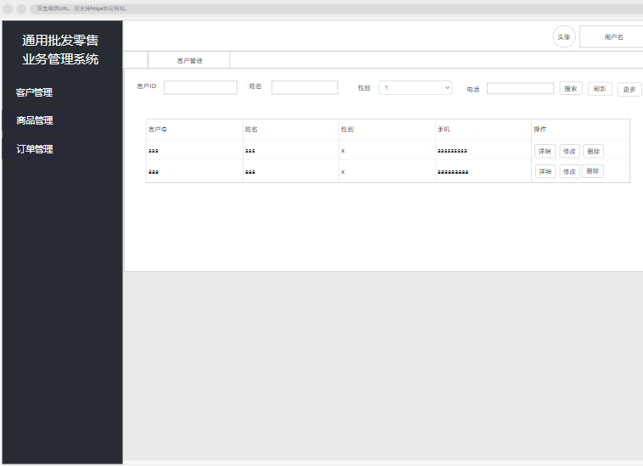
新增客户：
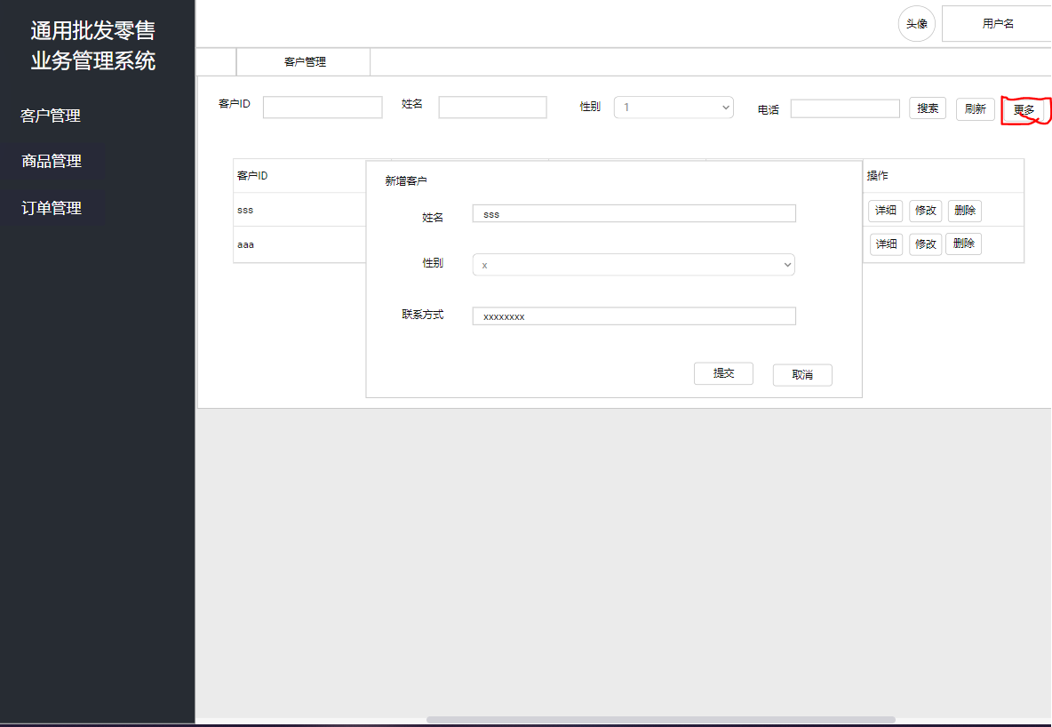
点击“详细”查看详细信息：
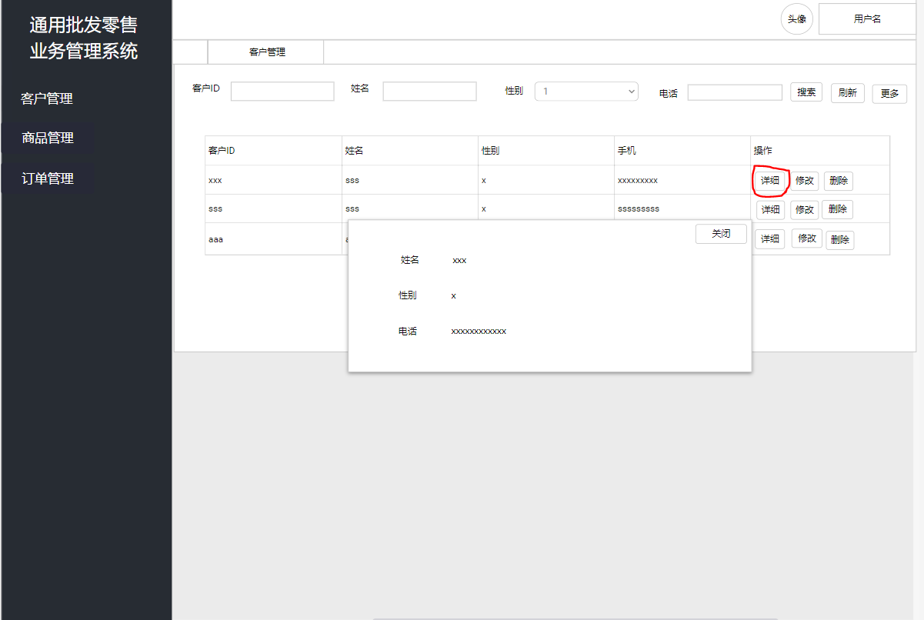
点击“修改”修改客户信息
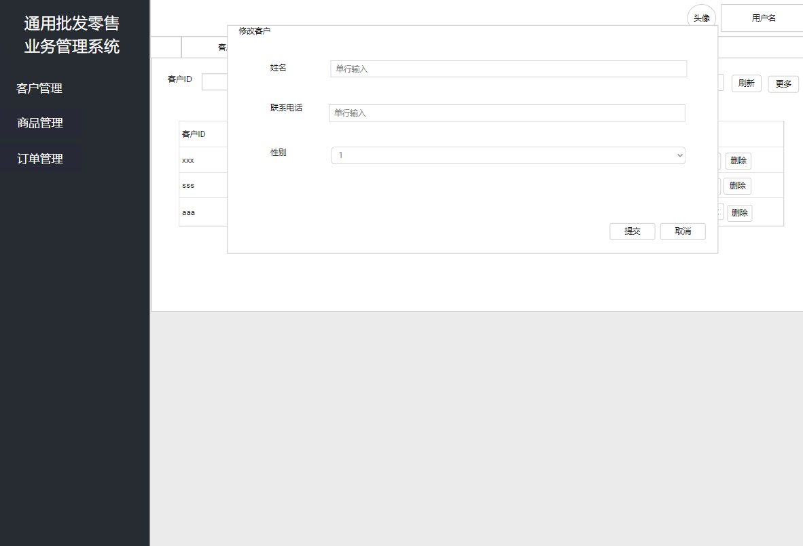
点击“删除”，删除客户信息：
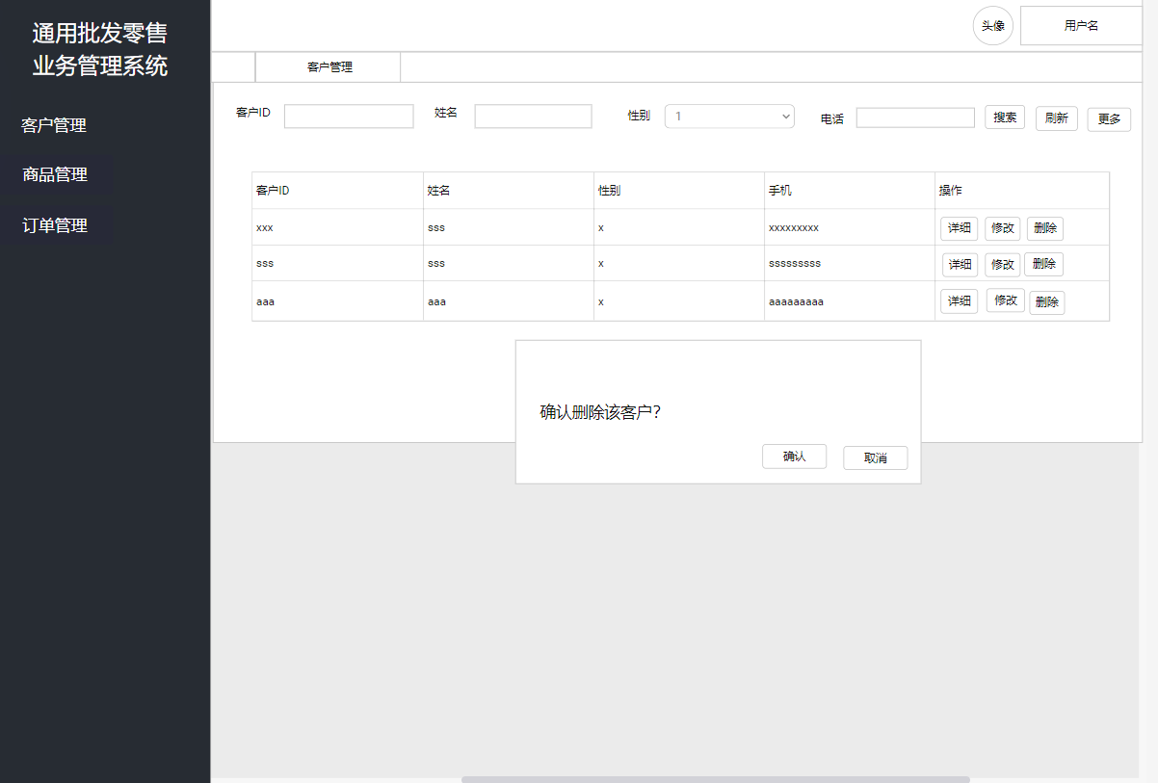
商品管理：
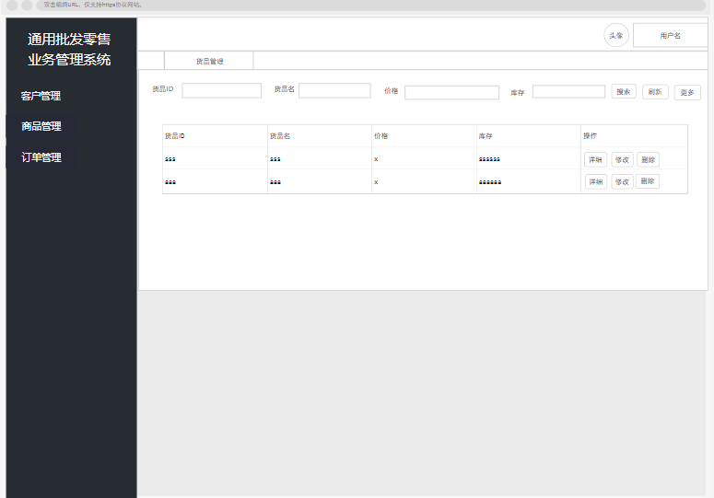
点击“更多”，新增商品：
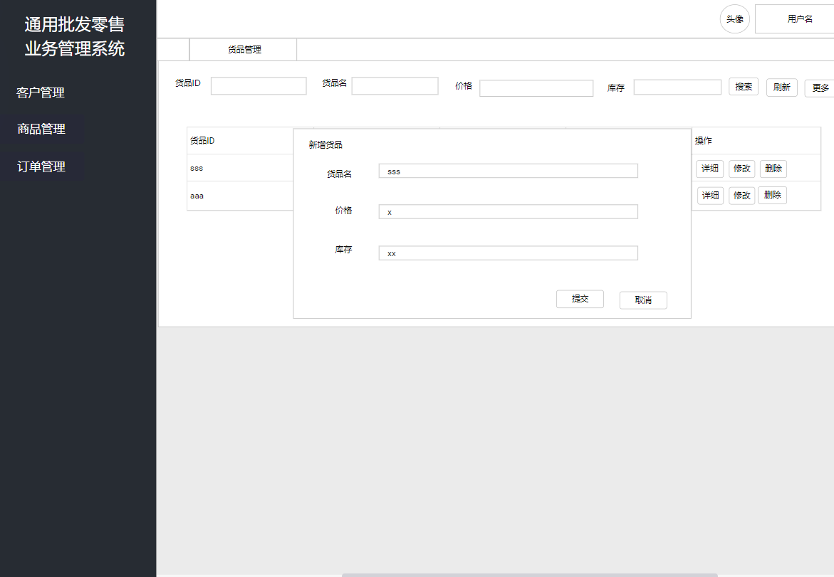
点击“详情”，查看商品信息：
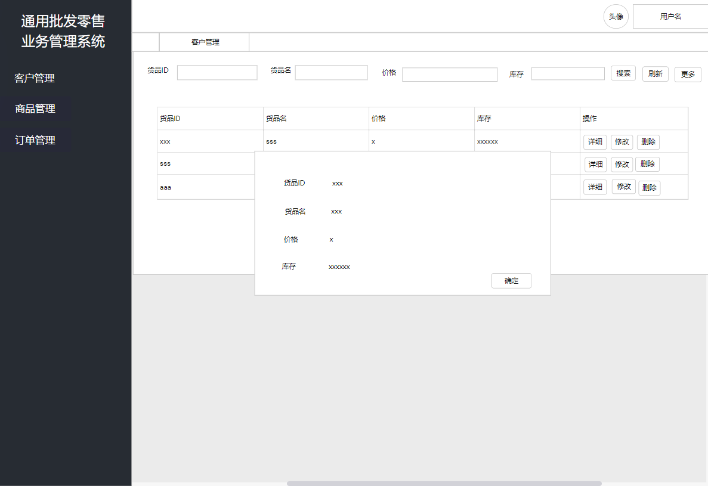
点击“修改”，修改商品信息：
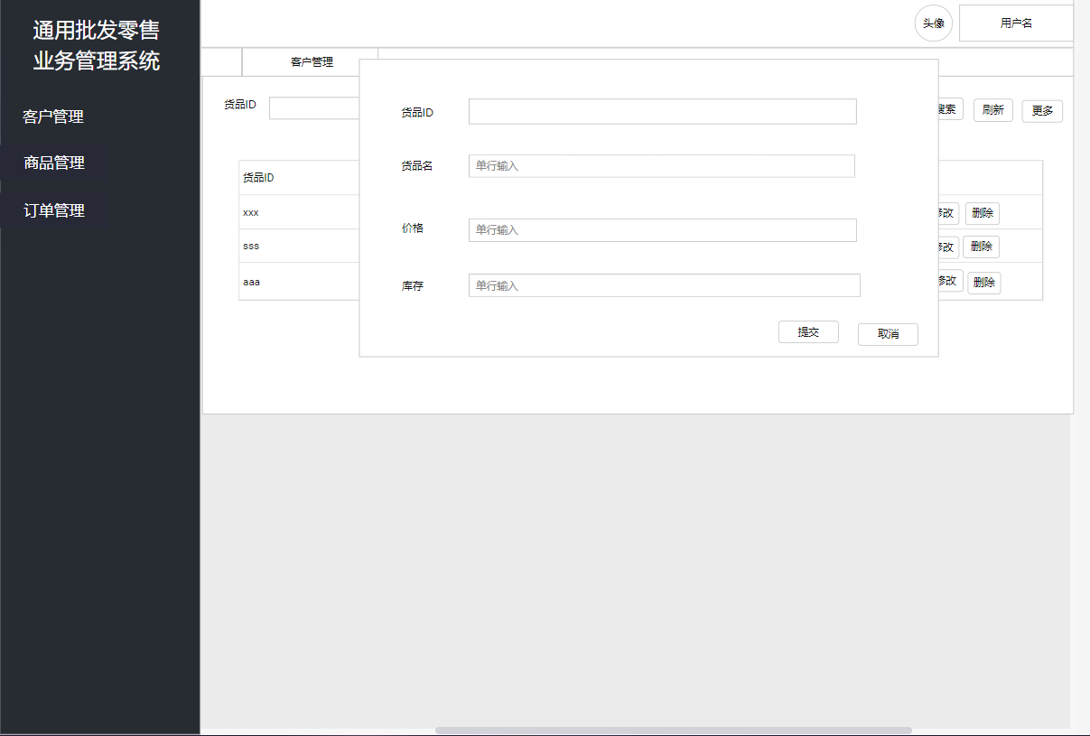
订单管理：
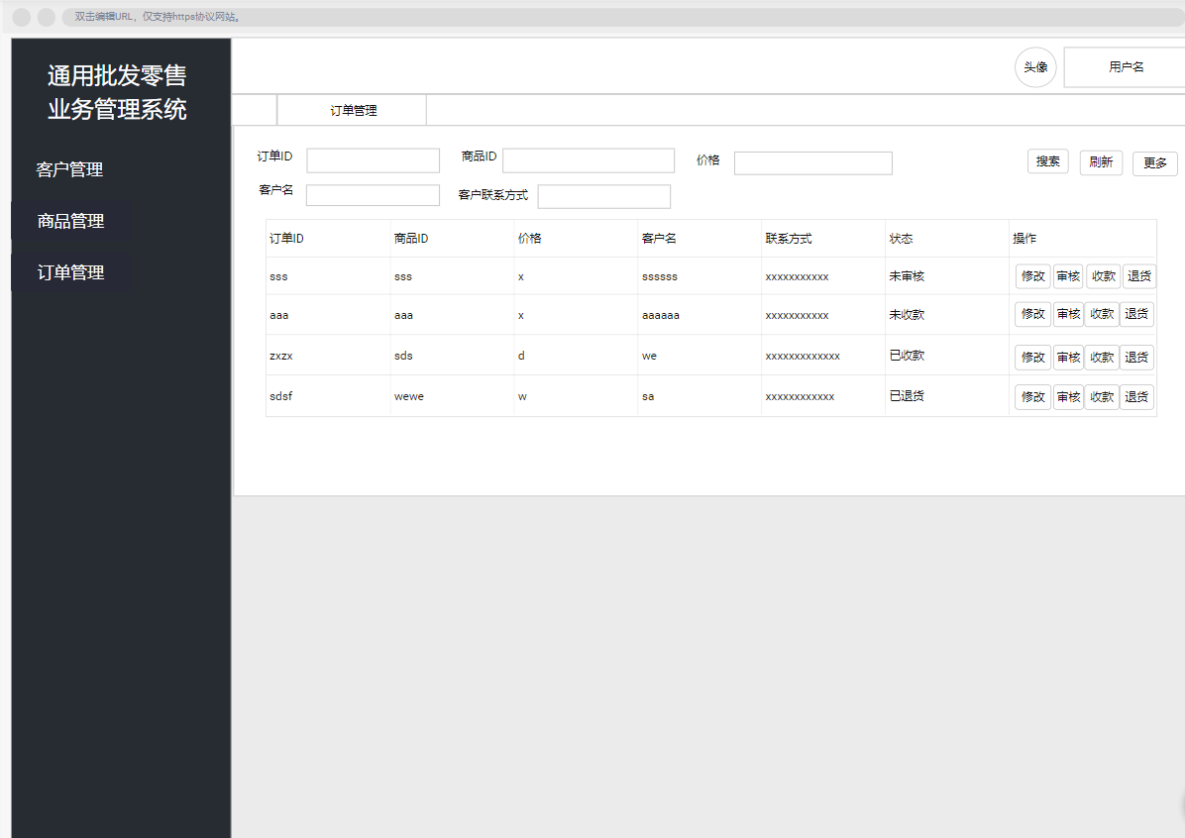
点击“更多”→“新增”,新增订单。之后保存订单。
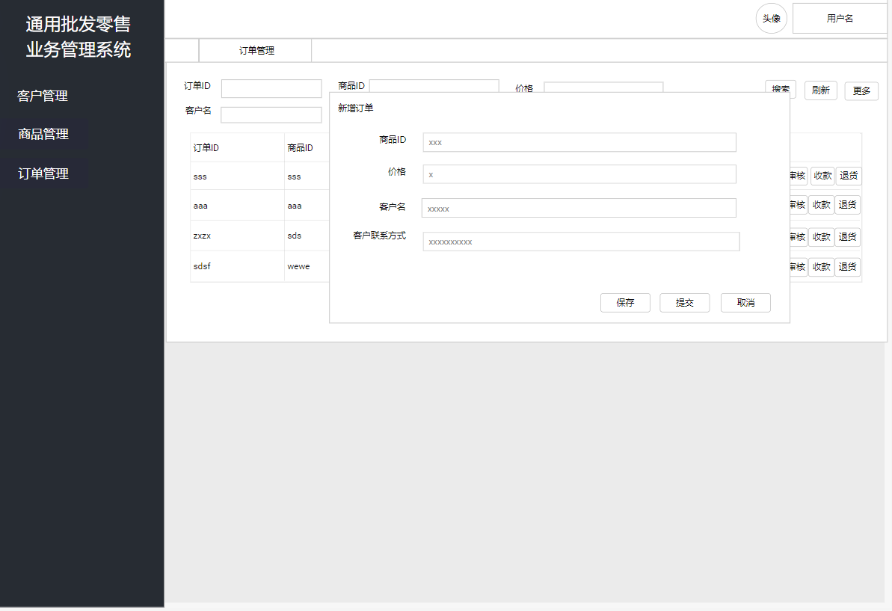
点击“修改”，修改订单后提交。提交后无法再修改订单。
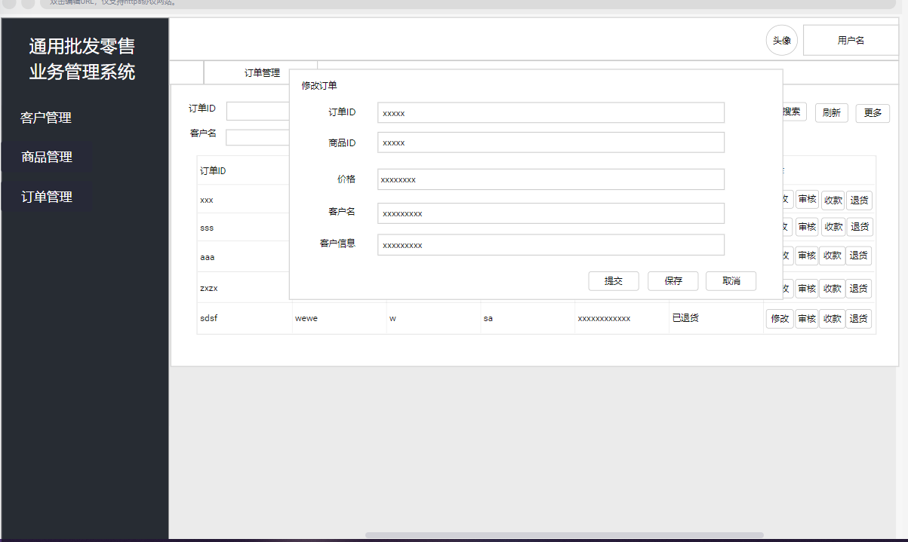
点击“审核”，审核订单：
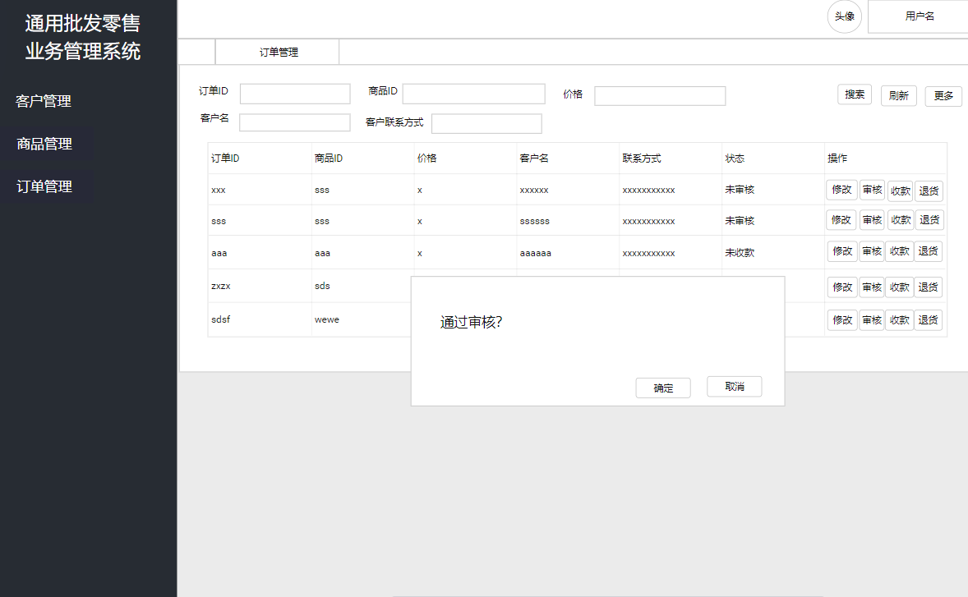
点击“收款”，完成订单的收款
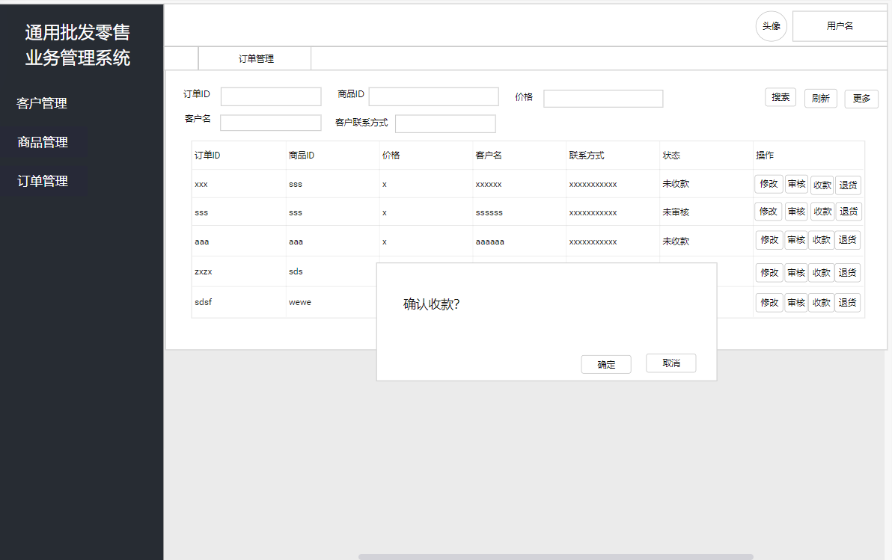
点击“退货”，完成退货
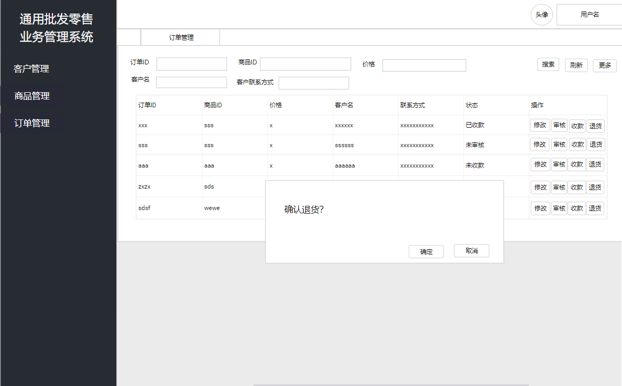

系统非功能性需求及约束条件分析
响应时间：系统在20秒内响应所有请求
使用时间：系统应该每周、每天24小时都可使用；
易用性：对一个没有经验的用户而言，经过2小时培训即可使用系统的所有功能；在这样的培训之后，一个有经验的用户每天的出错平均数不应超过2次；
约束条件：系统用户接口需要采用图形化的界面。
系统对数据库的操作来完成所有增删改查操作

